**DOSSIER RÉPONSES**

**PARTIE A**

**Question C.1**

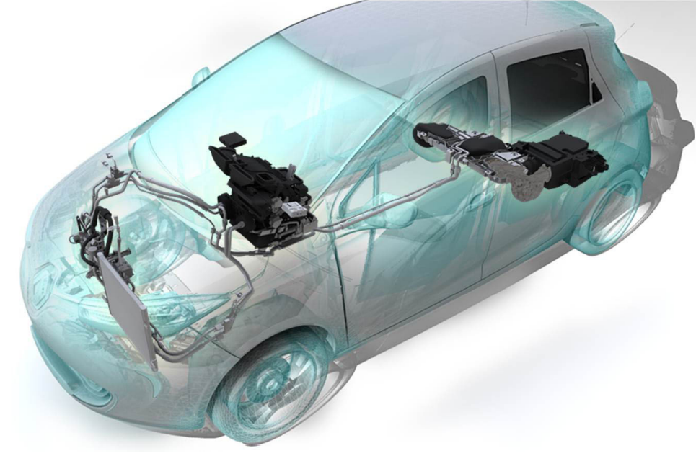

**Question C.2 (Rafraîchissement habitacle)**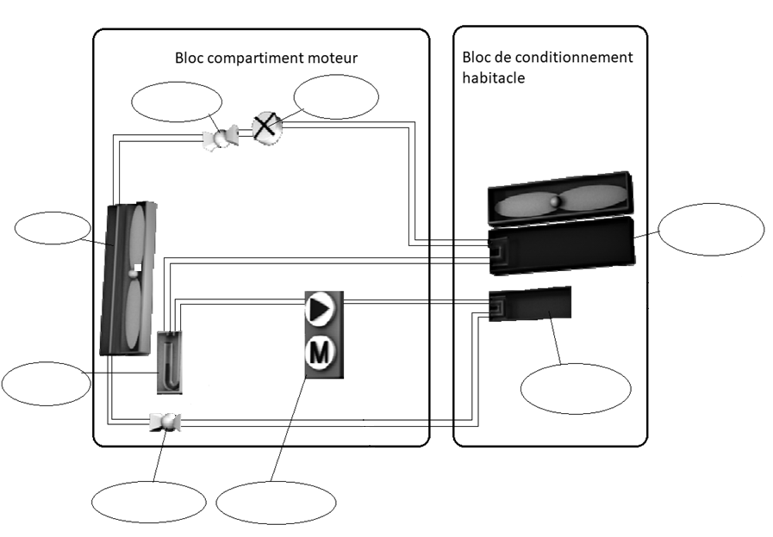

**Question C.3**

|  |  |
| --- | --- |
| Composant | Fonction |
| Compresseur |  |
| Accumulateur |  |
| Condenseur |  |
| Évaporateur |  |
| Détendeur |  |
| Électrovanne EV1 |  |
| Électrovanne EV2 |  |

**Questions C.4 et C.5**

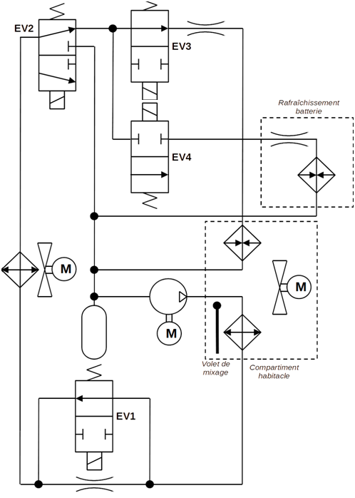

**Question C.6**

État électrovanne : 0 = repos 1 = alimentée

|  |  |  |  |  |
| --- | --- | --- | --- | --- |
| Électrovanne | Rafraîchissement habitacle | Rafraîchissement batterie | Rafraîchissement habitacle + batterie | Chauffage habitacle |
| EV 1 |  |  |  |  |
| EV 2 |  |  |  |  |
| EV 3 |  |  |  |  |
| EV 4 |  |  |  |  |

**PARTIE E**

**Question E.1**

|  |  |  |  |  |
| --- | --- | --- | --- | --- |
|  | Client 1 | Client 2 | Client 3 | Solution envisagée |
| State of Health (SoH) de la  batterie |  |  |  |  |
| Température  ambiante de recharge |  |  |  |  |
| Classe de consommation  des pneumatiques |  |  |  |  |
| Trajets en pente |  |  |  |  |
| Chauffage habitacle |  |  |  |  |